**Муниципальное бюджетное дошкольное образовательное учреждение д/с «Журавушка»**

**Паспорт центра экспериментирования**

**«Любознайка»**

**Младше- средняя группа**

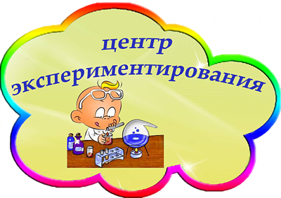

**П. Нарва 2020г.**

«Люди, научившиеся… наблюдениям и опытам, приобретают способность сами ставить вопросы и получать на них фактические ответы, оказываясь на более высоком умственном и нравственном уровне в сравнении с теми, кто такой школы не прошел.» К. Е. Тимирязев

**Цель центра:**

* Развитие познавательных интересов, потребности в самостоятельной поисковой деятельности на базе обогащенного и сформированного эмоционально-чувственного опыта.

**Задачи центра:**

* Вызвать у детей интерес к поисковой деятельности.
* Учить видеть и выделять проблему эксперимента, ставить перед собой цель эксперимента, отбирать средства и материалы для самостоятельной деятельности.
* Развивать личностные свойства — целеустремленность, настойчивость, решительность.

**1.Центр воды и песка**

**Материалы и оборудования центра:**

|  |  |  |
| --- | --- | --- |
| 1 | Центр воды и песка- маркер игрового пространства | 1шт. |
| 2 | Фартуки | 2шт. |
| 3 | Нарукавники (2шт) | 2шт. |
| 4 | Картотека опытов с водой | 1шт. |
| 5 | Картотека игр с водой и песком | 1шт. |
| 6 | Набор для песка | 1шт. |
| 7 | Набор формочек для песка | 1шт. |
| 8 | Контейнеры:  Манка  Мука  Шишки  Фисташки  Ракушки  Рожки  Стружка  Рис цветной  Песок  камушки | 1шт.  1шт.  1шт.  1шт.  1шт.  1шт.  1шт.  3шт.  1шт.  1шт. |
| 9 | Стаканчики одноразовые | 5шт. |
| 10 | Трубочки коктейльные | 5шт. |
| 11 | Пластмассовые формы для россыпи | 10шт. |

**2.Уголок экологического воспитания:**

**Материалы и оборудование:**

|  |  |  |
| --- | --- | --- |
| 1 | Календарь природы | 1шт. |
| 2 | Игра настольная «Календарь природы» | 1шт. |
| 3 | Игра на магнитах «Календарь погоды» | 1шт. |
| 4 | Полка напольная | 1шт. |
| 5 | Цветы | 5шт. |
| 6 | Лопатка | 2шт. |
| 7 | Грабельки | 2шт. |
| 8 | Лейка | 1шт. |

**Составитель:**

Корнеева Е.В. – воспитатель.